УТВЕРЖДАЮ  Председатель Федерации бега  г. Железногорска  __________________П.И. Мельников  «__»____________2017 | УТВЕРЖДАЮ  Руководитель МКУ «Управление физической культуры и спорта»  __________________С.Н. Афонин  «__»____________2017

П О Л О Ж Е Н И Е
о проведении открытого Первенства г. Железногорска
по зимнему бегу
«VII Железногорский зимний марафон»



Железногорск
2017
- ОБЩИЕ ПОЛОЖЕНИЯ
VII Железногорский зимний марафон (далее – Соревнования), проходит как личное первенство среди мужчин и женщин на 3-х дистанциях: 42,2 км (марафон), 10,55 км и 2019 м.
- ЦЕЛИ И ЗАДАЧИ
Соревнования проводятся в целях развития массового любительского спорта и пропаганды здорового образа жизни среди всех возрастов населения и призывают заниматься спортом зимой.
Основные задачи:
- популяризация оздоровительного бега и бега на длинные дистанции;
- пропаганда оздоровительного бега, как активного вида отдыха;
- привлечение к участию в пробеге любителей бега, спортсменов различных возрастов;
- укрепление здоровья населения;
- повышение спортивного мастерства бегунов на длинные дистанции;
- выявление сильнейших спортсменов.

- МЕСТО И СРОКИ ПРОВЕДЕНИЯ СОРЕВНОВАНИЙ
Соревнования проводятся 17 декабря 2017 года в г. Железногорске.
Старт от спортивного комплекса «Октябрь».
Карты трасс приведены в Приложении 1, 2 (альтернатива трасс в Приложении 3).

- РУКОВОДСТВО ПРОВЕДЕНИЕМ СОРЕВНОВАНИЙ
Общее руководство подготовкой и проведением соревнований осуществляет Федерация бега г. Железногорска (далее Федерация).
Директор соревнований – Мельников Павел Игоревич;
Главный судья соревнований – Запорожский Игорь Алексеевич;
Главный секретарь соревнований – Андросенко Виталий Юрьевич.

- ПРОГРАММА СОРЕВНОВАНИЙ
В программе соревнований:
- Дистанция 42,2 км (марафон);
- Дистанция 10,55 км;
- Дистанция 2019 м;

Контрольное время на дистанции 42,2 км (марафон) - 6 часов 30 минут.

Порядок проведения соревнований:
9:00-10:30 – регистрация участников в холле спортивного комплекса «Октябрь»;
10:45 – парад-открытие соревнований (площадка перед с/к «Октябрь»);
11:00 – старт на дистанцию 10,55 км;
11:05 – старт на дистанцию 42,2 км;
11:10 – старт на дистанцию 2019 м;
13:00 – церемония награждения для победителей на дистанции 2019 м.
14:00 – церемония награждения для победителей на дистанции 10,55 км
17:30 – церемония награждения для победителей на дистанции 42,2 км.

- УЧАСТНИКИ СОРЕВНОВАНИЙ
В соревнованиях могут принять участие все желающие спортсмены и любители бега.
Возрастные группы:
42,2 км  (марафон) |  | 10,55 км |  | 2019 м
мужчины | женщины | мужчины | женщины | мужчины | женщины
- | - | 2002 - 2000 | 2002 - 2000 | 2009 и мл. | 2009 и мл.
1999 - 1978 | 1999 - 1978 | 1999 - 1978 | 1999 - 1978 | 2008 – 2008 | 2008 – 2008
1977 - 1968 | 1977 - 1968 | 1977 - 1968 | 1977 - 1968 | 2005 – 2003 | 2005 – 2003
1967 - 1958 | 1967 - 1958 | 1967 - 1958 | 1967 - 1958 | 2002 - 2000 | 2002 - 2000
1957 и старше | 1957 и старше | 1957 и старше | 1957 и старше | 1999 и старше | 1999 и старше

Участники на дистанции 42,2 км и 10,55 км допускаются только при наличии справки от врача, с формулировкой «допущен к участию на дистанцию марафон» и страховки (страховку можно будет оформить на месте старта).
Участники, не достигшие возраста 18 лет, на дистанцию марафон не допускаются.
Участники, не достигшие возраста 18 лет, допускаются на дистанцию 10,55 км и 2019 метров с письменного согласия родителей и при их личном присутствии (заполняется на месте регистрации).
- ОБЕСПЕЧЕНИЕ БЕЗОПАСНОСТИ УЧАСТНИКОВ И ЗРИТЕЛЕЙ
Во избежание травм и не нарушения техники безопасности, участники должны иметь спортивную форму и спортивную обувь.
При регистрации участник подписывает согласие с тем, что участие в соревнованиях может быть потенциально опасным для его здоровья и ответственность за его сохранность он берёт на себя.
Во время проведения Соревнований будет обеспечено дежурство медицинского персонала.
Для участников будут организованы два пункта питания, с расстоянием между ними 4-6 км.
- ОПРЕДЕЛЕНИЕ ПОБЕДИТЕЛЕЙ
На дистанциях 42,2 км, 10,55 км и 2019 м соревнования проводятся в абсолютном зачёте и по возрастным группам.
Отчет о проведении Соревнований и протоколы Федерация представляет на сайте beg26.ru, в группе «В контакте» vk.com\beg26ru и в группе в «Одноклассниках» в течение 3 дней после окончания Соревнований.

- НАГРАЖДЕНИЕ
Участники, занявшие первые три места в абсолютном зачёте на дистанциях 42,2 км, 10,55 км и 2019 м награждаются призами, грамотами и медалями.
Участники, занявшие первые три места в возрастных группах на дистанциях 42,2 км, 10,55 км, 2019 м награждаются призами и грамотами.
Все участники, финишировавшие на дистанции 42,2 км, получают памятные медали.
- ФИНАНСИРОВАНИЕ
Финансирование Соревнований осуществляется за счет спонсорской помощи и стартовых взносов.
Стартовые взносы
На дистанцию 42,2 км:
- до 21.11.17 включительно – 700 рублей для всех участников
- после 21.11.16 – 900 рублей для всех участников
На дистанцию 10,55 км:
- до 21.11.17 включительно – 400 рублей для всех участников
- после 21.11.17 – 500 рублей для всех участников
На дистанцию 2019 м – 50 рублей
- ЗАЯВКИ
Участники подают заявки для предварительной регистрации согласно электронной форме по ссылке http://krsk.beg26.ru/winmarafon/index.html.
Иногородние участники подают заявки на пропуска согласно электронной форме по ссылке http://krsk.beg26.ru/winmarafon/index.html.
Также можно зарегистрироваться на пунктах регистрации в магазинах Жива:
- в Красноярске по адресу ул. Красной армии 10, ТК Квант, балкон 1-го этажа. Время работы с 10-00 до 20-00 ежедневно
- в Железногорске по адресу ул. Советская 25а, ТД Александровский, 2 этаж. Время работы пн-пт: с 12-00 до 19-00, сб-вс с 10-00 до 17-00
Сроки подачи заявок:
21.11.17 – последний день для предварительной регистрации участников, впервые въезжающих в город.
14.12.17 –последний день для предварительной регистрации всех участников.
Окончательная регистрация непосредственно перед стартом с 09.00 часов до 10.30 час в холле спортивного комплекса «Октябрь».
По всем возникающим вопросам обращаться:
Андросенко Виталий Юрьевич – 8-967-617-93-94.
Мельников Павел Игоревич – 8-913-535-01-93, pavelmelnikov1986@yandex.ru,
СОГЛАСОВАНО:

СОГЛАСОВАНО:
Директор ООО «С/п Юбилейный ГХК»
_______________ Д.М. Чернятин
«___»____________ 2017
Начальник спасательной станции
МП КБУ
_______________ В.В. Блохнин
«___»____________ 2017

Приложение 1
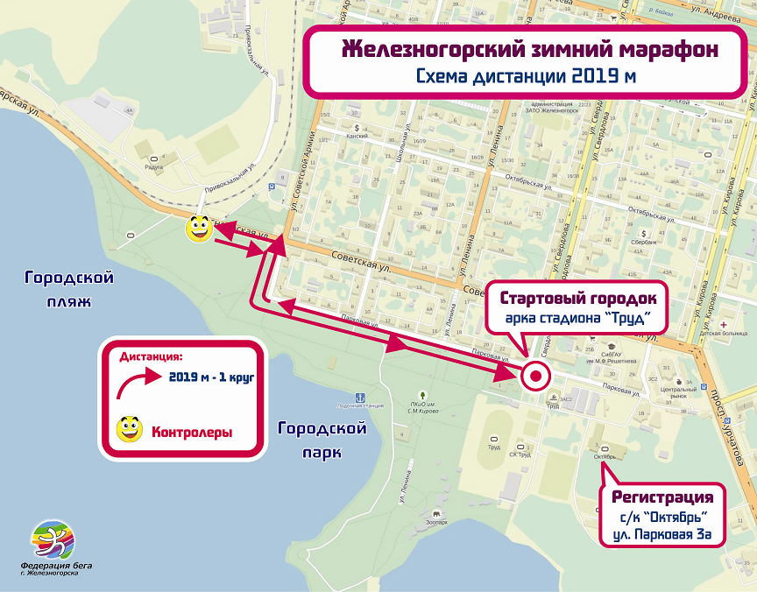
Приложение 2
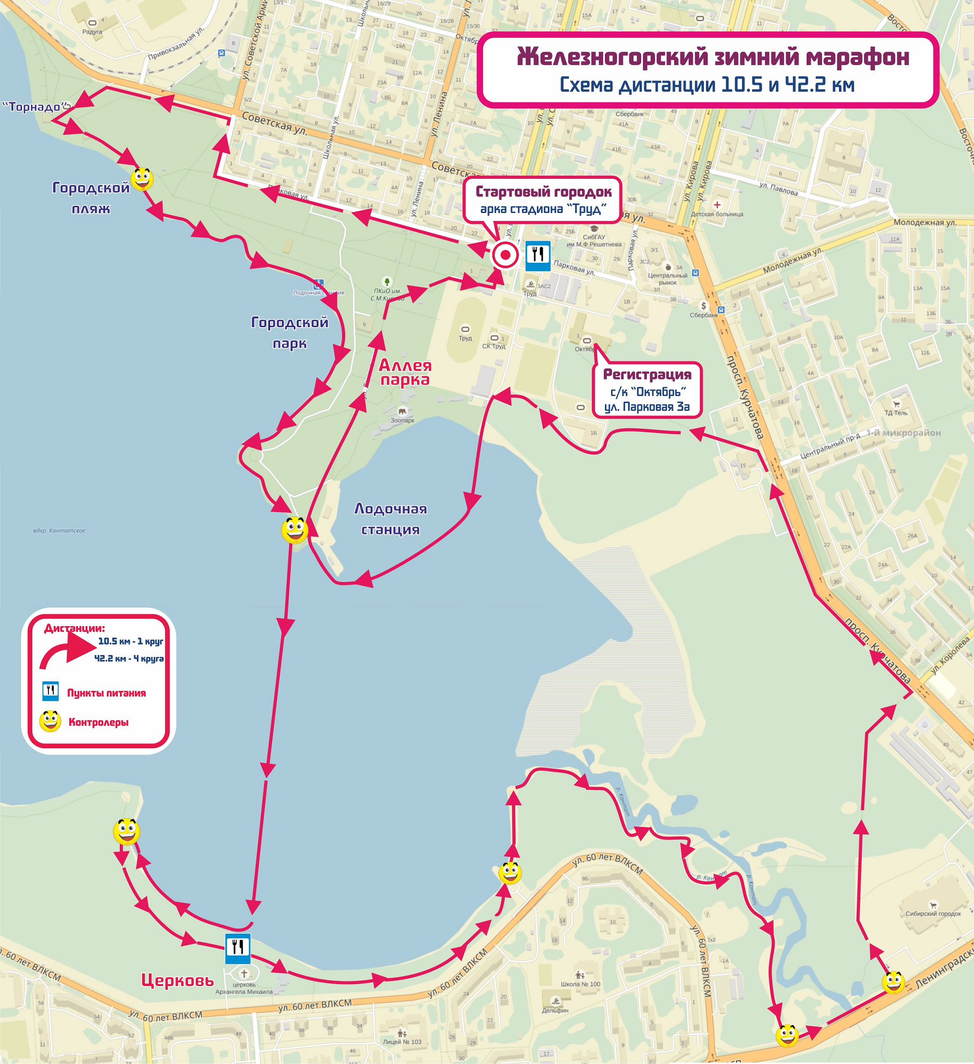
Приложение 3


